**Nama : Bagas Aditya Pramudana**

**Kelas : TID**

**Mata Kuliah : Praktikum IoT**

Penjelasan IoT

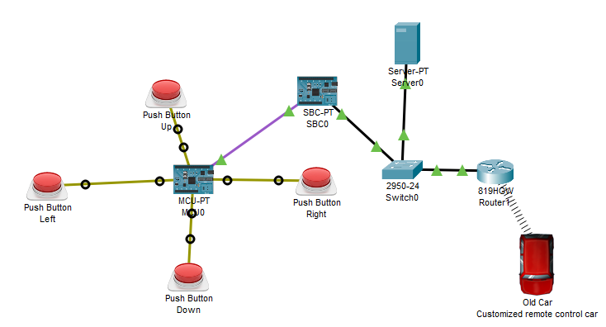

Siapkan 4 push button, 1 MCU Board, 1 SBC Board, 1 Switch, ! Router , 1 Server, dan 1 Model Mobil

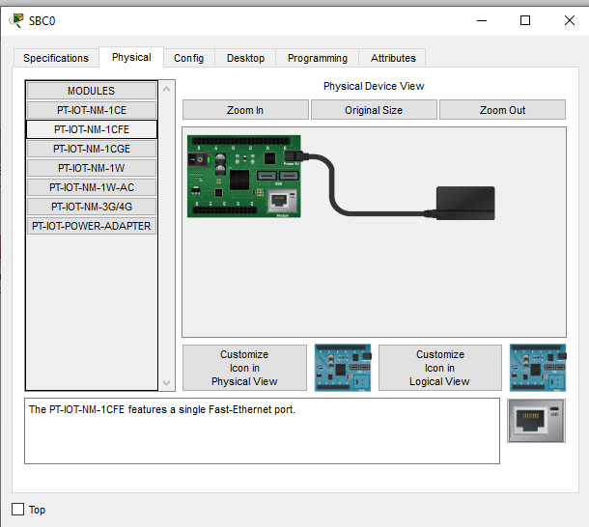

Pada bagian SBC Board masukan modul PT-IOT-NM-1CFE agar board dapat terkoneksi dengan FastEthernet.

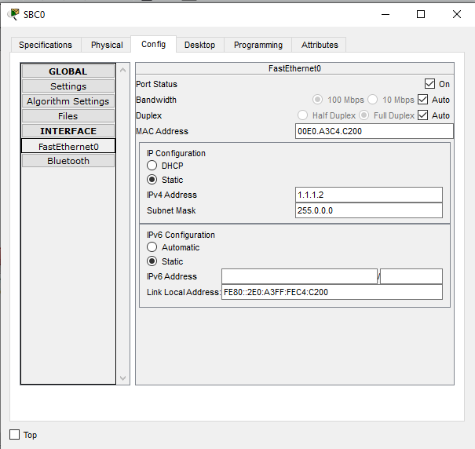

Pada bagian config masuk ke menu FastEthernet0 dan isikan ip address,subnet mask dan hidupkan port status.

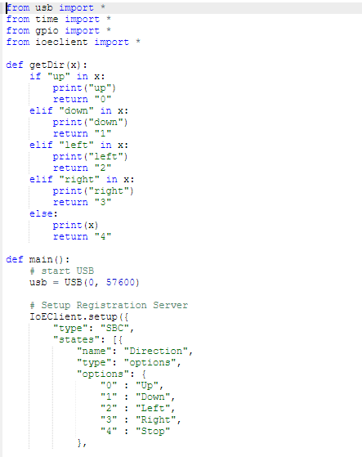

Pada SBC board pergi menu programing dan tulisakn kode seperti di atas. Program yang digunakan yaitu python. Untuk awalan program kita harus menuliskna libray python terlebhih dahulu. Usb import berfungsi untuk mengimport libaray usb.GPIO merupakan pin atau tempat yang dapat digunakan sebagai input atau output. Setelah itu kita definisikan def getDir(x). Setelah itu kita melakukan konfigurasi push buttton dengan menginisiasikan jika 0 adalah up , 1 down, 2 left, dan 3 right serta berhenti dengna 4.

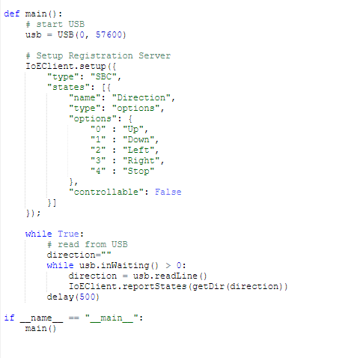

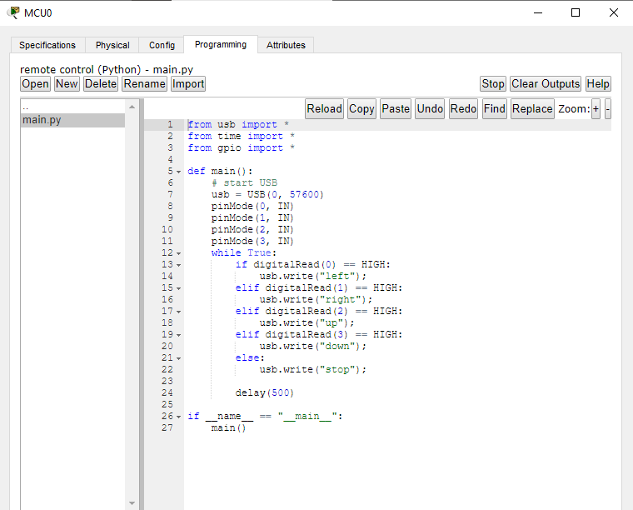

Pada MCUboard pergi ke bagian programming lalu tulis kode seperti di atas, kita harus mendefinisikan terlebih dahulu denga pinModen kemudian berikan kondisi, contohnya apabila digitalRead(0) == HIGH; maka akan memberikan perintah arah ke kiri. Kemudian berikan kondisi setiap inputan dengan nilai HIGH yang berarti hidup.

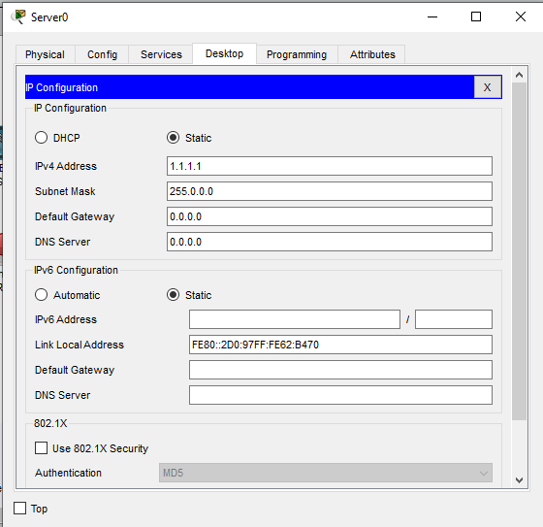

Konfigurasi ip pada server, ip yang digunakan yaitu 1.1.1.1

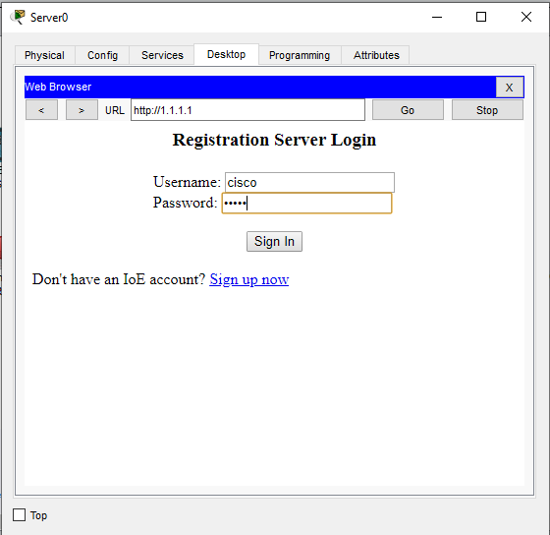

Masuk ke web browser pada server kemudian login untuk IoT dengan username dan password yang sudah diregistrasi.

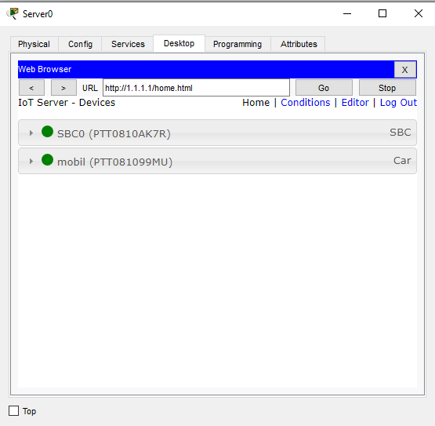

Jika sudah terhubung semua maka device akan berwarna hijau

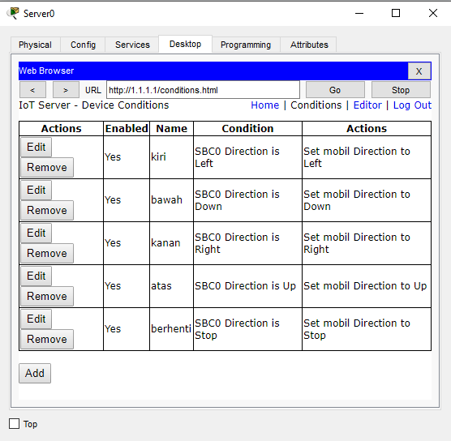

Pada menu condition terdapat kondisi yang diberikan contohnya seperti jika SBC0 direction is left maka aksinya yatiu mobil akan ke kiri,selanjutnya juga sama apabila SBC0 is right maka mobil akan ke kanan,seterusnya sampai semua arah dikonfigurasi.

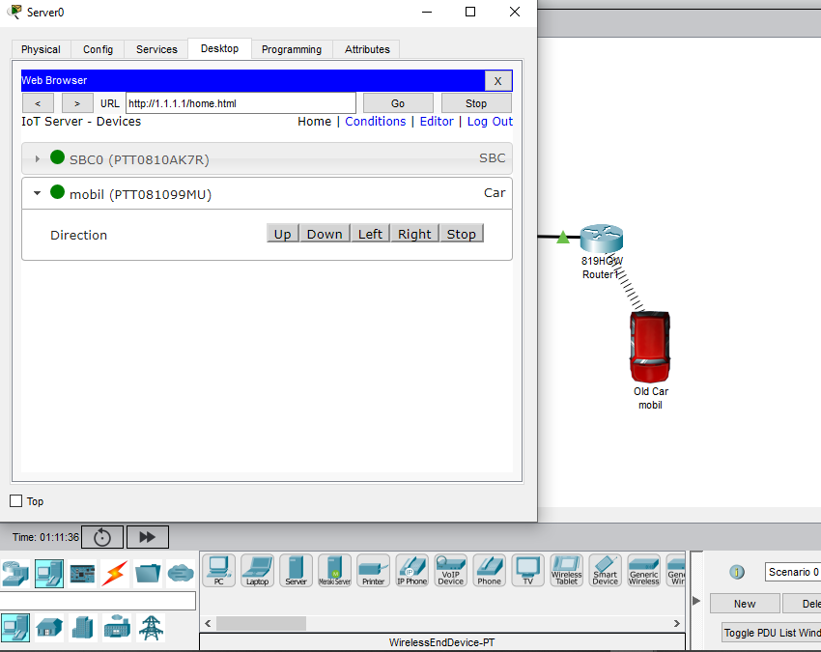

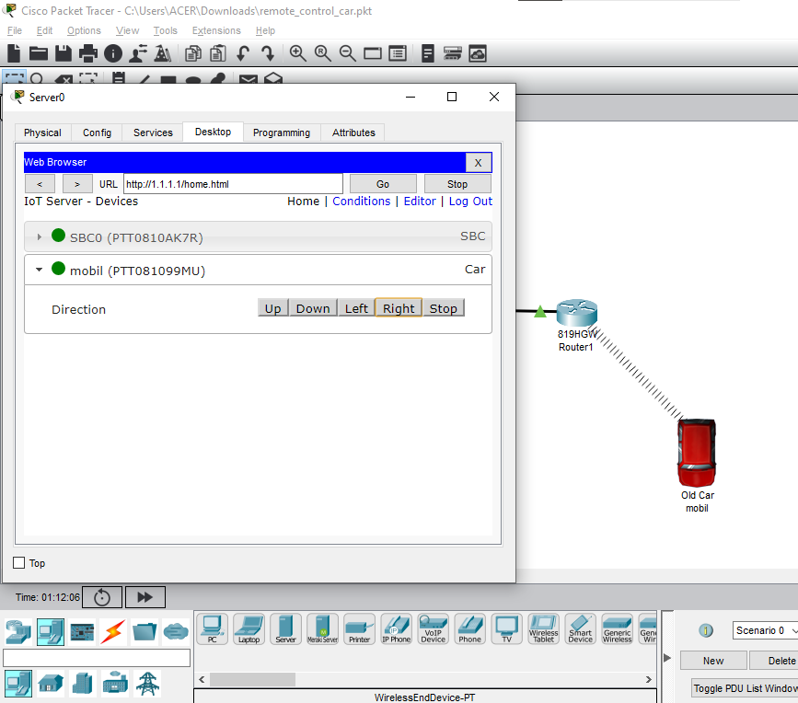

Jika sudah maka lakukan simulasi dengan memilih direction seperti gambar di atas jika kita memilih right maka mobil akan bergerak ke kanan.